TP Relation entre variation de la teneur en CO₂ et l’altération des roches
Il y a 320 millions d’années, au Carbonifère, dans tout ce qui deviendra l’Europe, une immense chaîne de montagnes se met en place. Cette chaîne, dite hercynienne, sera à l’origine de la formation des roches granitiques et métamorphiques de ce que nous appelons aujourd’hui les massifs anciens (Massif central, Massif armoricain, Vosges). Elle sera totalement érodée 50 millions d’années plus tard.
Le Carbonifère est marqué par un refroidissement du climat.
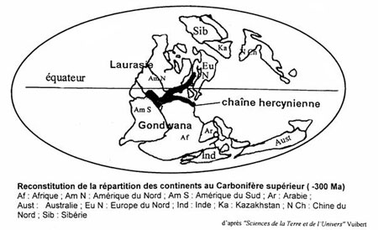

Problèmes :
Existe-t-il un lien entre surrection d’une chaîne de montagnes et refroidissement climatique ?
Si oui, comment cet événement géologique peut-il influer sur le taux de CO₂ atmosphérique ?

Activité 1 : Exemple d’altération d’une roche : le granite
Observation sur le terrain :

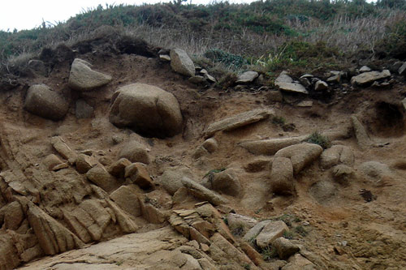
Conclusion :

Observation microscopique d’un échantillon de granite altéré :
A l’aide de la fiche de détermination des minéraux, retrouver la composition minéralogique du granite.
Lame mince de granite LPA
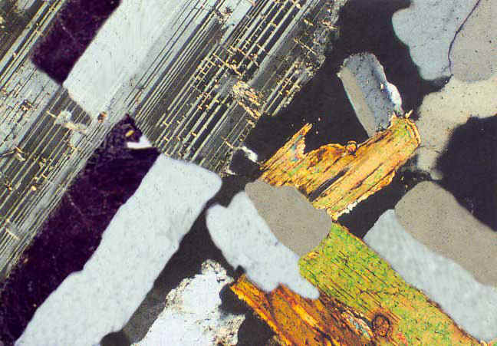
Conclusion :

Activité 2 : Composition chimique des minéraux du granite
Quartz :SiO_{2 ;}
mica noir (Biotite) :K(Fe.Mg)₃AlSi₃O_{I0}(OH)_{2 ;}
mica blanc (Muscovite) :KAl₂AlSi₃O₁₀(OH)₂ ; feldspaths potassiques:K₂AlSi₃O₈ ;
feldspaths plagioclases:Albite :Na₂AlSi₃O₈ Anorthite : CaAl₂Si₂O₈
L’altération du granite (activité 1) s’effectue par hydrolyse. Par exemple un plagioclase calcique comme l’anorthite s’hydrolyse de la façon suivante :
Equation (1):
2 CaAl₂Si₂O₈ + 4 CO₂ + 6H₂O → 2 Ca⁺⁺ + 4 HCO₃⁻ + Si₄O₁₀Al₄(OH)₈
(argile: kaolinite)

Compléter : L’hydrolyse de deux moles d’anorthite consomme ………moles de CO₂.

Activité 3 : Facteurs intervenant dans le cycle d’évolution d’une roche
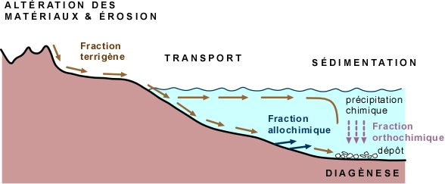

Précipitation des carbonates dans les océans:
Equation (2) :
2 HCO₃⁻ + Ca⁺⁺ → CaCO₃ + CO₂ + H₂O X 2
=> 4 HCO₃⁻ + 2 Ca⁺⁺ → 2 CaCO₃ + 2 CO₂ + 2 H₂O
Comparer les équations (1) et (2) en ce qui concerne le nombre de moles de CO₂ consommé et produit :

